TUẦN 2: LÀM QUEN VỚI PHƯƠNG TIỆN HỌC TẬP MÔN LỊCH SỬ VÀ ĐỊA LÍ
Bài 1: LÀM QUEN VỚI PHƯƠNG TIỆN HỌC TẬP
MÔN LỊCH SỬ VÀ ĐỊA LÍ (T3)

I. YÊU CẦU CẦN ĐẠT:
1. Năng lực đặc thù:
- Kể được tên một số phương tiện hỗ trợ học tập môn Lịch sử và Địa lí: bản đồ, lược đồ, biểu đồ, tranh ảnh, hiện vật, nguồn tư liệu...
- Sử dụng được một số phương tiện vào học tập môn Lịch sử và Địa lí
- Rèn luyện kĩ năng quan sát và sử dụng bản đồ, các tư liệu có liên quan, qua đó góp phần phát triển năng lực khoa học.
2. Năng lực chung.
- Năng lực tự chủ, tự học: Biết tự chủ thực hiện sử dụng một số phương tiện học tập môn Lịch sử và Địa lí.
- Năng lực giải quyết vấn đề và sáng tạo: Sưu tầm và giới thiệu được một số phương tiện hỗ trợ học tập.
- Năng lực giao tiếp và hợp tác: Biết trao đổi, góp ý cùng bạn trong hoạt động nhóm và thực hành.
3. Phẩm chất.
- Phẩm chất nhân ái: Biết chia sẻ, giúp đỡ bạn trong sử dụng, thực hành các hoạt động về Lịch sử, Địa lí.
- Phẩm chất chăm chỉ: Có tinh thần chăm chỉ, ham học hỏi trong tìm hiểu về Lịch sử và Địa lí.
- Phẩm chất trách nhiệm: Có ý thức trách nhiệm với lớp, tôn trọng tập thể.
II. ĐỒ DÙNG DẠY HỌC
- Kế hoạch bài dạy, bài giảng Power point.
- SGK và các thiết bị, học liệu phục vụ cho tiết dạy.

III. HOẠT ĐỘNG DẠY HỌC
Hoạt động của giáo viên | Hoạt động của học sinh
1. Khởi động:
- Mục tiêu:
+ Tạo không khí vui vẻ, khấn khởi trước giờ học.
+ Thông qua khởi động, giáo viên dẫn dắt bài mới hấp dẫn để thu hút học sinh tập trung.
- Cách tiến hành:
- GV giới thiệu một số hiện vật đồ cổ,.. để khơỉ động bài học.  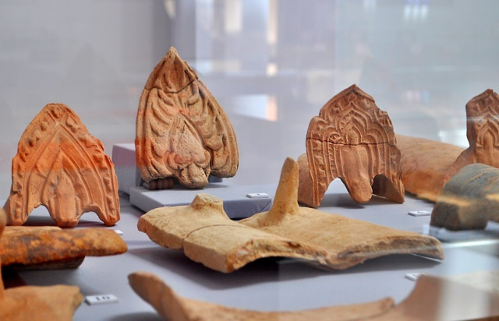  + Đố các em trong tranh có những hiện vật gì?  + Nhờ vào đâu mà các em biết các số liệu đó?  + Đúng rồi, những các em thấy trong bức tranh người ta gọi đó là hiện vật. Vậy hiện vật là gì? sử dụng diện vật để làm gì? thì cô mời các em cùng làm quen với bài học hôm nay nhé! |  | - HS quan sát tranh và trả lời một số câu hỏi  + Trong tranh có các đồ gồm có hoa văn.  + Em quan sát cá hình trong tranh.  + HS lắng nghe.
2. Khám phá:
- Mục tiêu:
+ Hiểu được hiện vật là gì? Vì sao cần hiện vật trong học tập môn Lịch sử và Địa lí.
+ Rèn luyện kĩ năng quan sát và sử dụng bản đồ, các tư liệu có liên quan, qua đó góp phần phát triển năng lực khoa học.
- Cách tiến hành:
Hoạt động 2: Hiện vật (Sinh hoạt nhóm 2)  - GV giới thiệu hình ảnh về hiện vật : Trống đồng, các đồ vật và giải thích:  Hiện vật là những di tích, đồ vật,...của con người được lưu lại. Đó là những bằng chứng quan trọng để hiểu về quá khứ.  - Mời cả lớp sinh hoạt nhóm 2, cùng nhau thảo luận và thực hiện 2 nhiệm vụ sau:  + Cùng bạn đặt câu hỏi tìm hiểu về hiện vật.  + Mô tả về trống đồng (hình dạng, màu sắc, hoa văn.  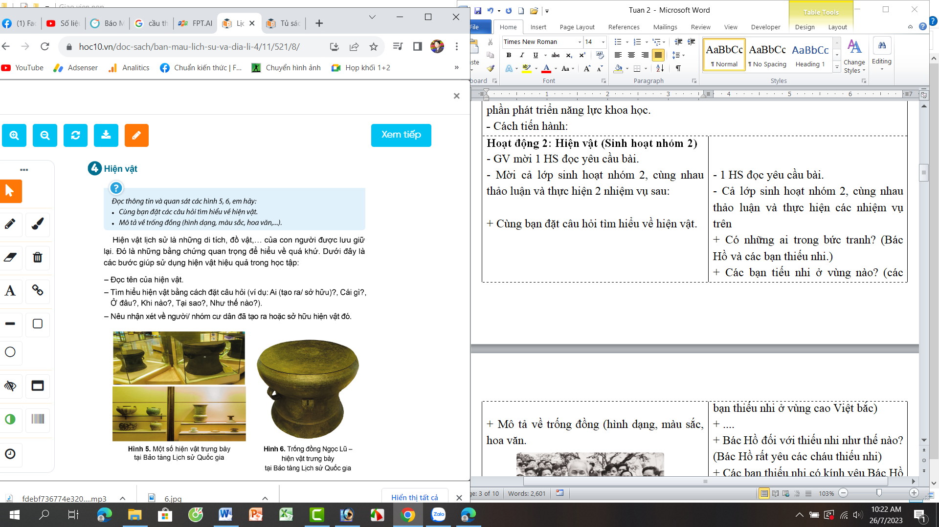  - GV mời các nhóm trình bày, các nhóm khác lắng nghe, góp ý.  - GV nhận xét tuyên dương. |  | - HS lắng nghe GV giải thích về hiện vật.  - Cả lớp sinh hoạt nhóm 2, cùng nhau thảo luận và thực hiện các nhiệm vụ trên:  + Có những hiện vật gì trong tranh? (trống đồng, bình gốm, chén,…)  + Tên hiện vật trong tranh là gì” (Trống đồng Ngọc Lũ.  + Các hiện vật đó trưng bày ở đâu ? (trưng bày tại bảo tàng lịch sử Quốc gia)  + Ai tạo ra trống đồng? (nguwòi dân Đông Sơn đã tạo ra trống đồng)  + ....  + Trống đồng được làm bằng đồng, có hình tròn, có quai. Mặt trống đồng được khắc các hoa văn cổ xưa như hoa, lá, chim, người,…  + …..  - Các nhóm trình bày, các nhóm khác lắng nghe, góp ý.  - HS lắng nghe, rút kinh nghiệm
3. Luyện tập
- Mục tiêu:
+ Củng cố kiến thức về hiện vật, biết sử dụng hiện vật trong học tập môn Lịch sử Địa lí.
+ Rèn luyện kĩ năng quan sát và sử dụng bản đồ, các tư liệu có liên quan, qua đó góp phần phát triển năng lực khoa học.
- Cách tiến hành:
Hoạt động 2: Tìm hiểu về hiện vật (Sinh hoạt nhóm 4)  - GV mời 1 HS đọc yêu cầu bài tập 2.  - Mời cả lớp sinh hoạt nhóm 4, cùng nhau thảo luận và thực hiện 2 nhiệm vụ sau:  + Tại sao hiện vật được coi là bằng chứng quan trọng để tìm hiểu về quá khứ?  - GV mời các nhóm trình bày, các nhóm khác lắng nghe, góp ý.  - GV nhận xét tuyên dương. |  | - 1 HS đọc yêu cầu bài tập 2.  - Cả lớp sinh hoạt nhóm 4, cùng nhau thảo luận và thực hiện các nhiệm vụ trên  + Tại sao hiện vật được coi là bằng chứng quan trọng để tìm hiểu về quá khứ là vì hiện vật liên quan trực tiếp đến sự kiện lịch sử; ra đời vào thời điểm diễn ra sự kiện, phản ánh lịch sử sự kiện đó.  - Các nhóm trình bày, các nhóm khác lắng nghe, góp ý.  - HS lắng nghe, rút kinh nghiệm
4. Vận dụng trải nghiệm.
- Mục tiêu:
+ Củng cố những kiến thức đã học trong tiết học để học sinh khắc sâu nội dung.
+ Vận dụng kiến thức đã học vào thực tiễn.
+ Tạo không khí vui vẻ, hào hứng, lưu luyến sau khi học sinh bài học.
- Cách tiến hành:
- GV tổ chức cho HS vận dụng nội dung bài học vào thực tiến:  Em lãy lựa chọn đồ vật có nhiều kỉ niệm đối với em (đồ chơi, bức ảnh, cuốn sách,...) để viết đoạn văn ngắn 3-5 câu giới thiệu về đồ vật đó.  - GV thu bài nhận xét, đánh giá kết quả vận dụng của học sinh.  - Nhận xét tiết dạy.  - Dặn dò về nhà. | - HS lắng nghe câu hỏi và tiến ành làm bài vào vở.  + HS nộp kết quả vận dụng  - HS lắng nghe, rút kinh nghiệm.
IV. ĐIỀU CHỈNH SAU BÀI DẠY:
..............................................................................................................................
..............................................................................................................................
..............................................................................................................................
---------------------------------------------------

TUẦN 3: ĐỊA PHƯƠNG EM (TỈNH, THÀNH PHỐ TRỰC THUỘC TRUNG ƯƠNG)
Bài 2: THÁI NGUYÊN
(TỈNH, THÀNH PHỐ TRỰC THUỘC TRUNG ƯƠNG) (T1)

I. YÊU CẦU CẦN ĐẠT:
1. Năng lực đặc thù:
- Xác định được vị trí địa lý của Thái Nguyên trên bản đồ Việt Nam
- Mô tả được một số nét chính về tự nhiên của Thái Nguyên có sử dụng lược đồ hoặc bản đồ
- Rèn luyện kĩ năng quan sát và sử dụng bản đồ, các tư liệu có liên quan, qua đó góp phần phát triển năng lực khoa học.
2. Năng lực chung.
- Năng lực tự chủ, tự học: Biết tự chủ thực hiện sử dụng bản đồ, lược đồ.
- Năng lực giải quyết vấn đề và sáng tạo: Sưu tầm một số tranh ảnh, tư liệu về đặc điểm tự nhiên của Thái Nguyên và chia sẻ với các bạn trong lớp.
- Năng lực giao tiếp và hợp tác: Biết trao đổi, góp ý cùng bạn trong hoạt động nhóm và thực hành.
3. Phẩm chất.
- Phẩm chất nhân ái: Biết chia sẻ, giúp đỡ bạn trong sử dụng, thực hành các hoạt động tìm hiểu về Thái Nguyên.
- Phẩm chất chăm chỉ: Có tinh thần chăm chỉ, ham học hỏi và luôn tự giác tìm hiểu khám phá tri thức liên quan đến nội dung bài học
- Phẩm chất trách nhiệm: Có ý thức trách nhiệm với lớp, tôn trọng tập thể.
- Phẩm chất yêu nước: yêu và tự hào về cảnh đẹp lịch sử văn hóa con người của Thái Nguyên, thể hiện được tình cảm với Thái Nguyên.
II. ĐỒ DÙNG DẠY HỌC
- Kế hoạch bài dạy, bài giảng Power point.
- Bản đồ hành chính Việt Nam, Bản đồ Thái Nguyên
- SGK và các thiết bị, học liệu phục vụ cho tiết dạy.

III. HOẠT ĐỘNG DẠY HỌC
Hoạt động của giáo viên | Hoạt động của học sinh
1. Khởi động:
- Mục tiêu:
+ Tạo không khí vui vẻ, khấn khởi trước giờ học.
+ Thông qua khởi động, giáo viên dẫn dắt bài mới hấp dẫn để thu hút học sinh tập trung.
- Cách tiến hành:
- GV cho HS nghe một đoạn của bài hát: “Chiều quê hương” để khởi động bài học.  + Bài hát đã nhắc đến địa danh nào?  + Các em ạ, Việt Nam có 63 tỉnh, thành phố trực thuộc Trung ương. Mỗi tỉnh, thành phố đều có những nét riêng về tự nhiên, kinh tế, văn, hóa lịch sử... Thái Nguyên có những nét đẹp nào ngày hôm nay chúng ta cùng tìm hiểu về Thái Nguyên thành phố mình đang sinh sống qua bài “Thái Nguyên (Tỉnh, thành phố trực thuộc trung ương) (T1)” |  | - HS xem video nghe và trả lời một số câu hỏi  + Thái Nguyên.  - HS lắng nghe.
2. Khám phá:
- Mục tiêu:
+ Xác định được vị trí địa lý của địa phương trên bản đồ Việt Nam
+ Mô tả được một số nét chính về tự nhiên của địa phương có sử dụng lược đồ hoặc bản đồ
+ Rèn luyện kĩ năng quan sát và sử dụng bản đồ qua đó góp phần phát triển năng lực khoa học.
- Cách tiến hành:
Hoạt động 1: Xác định vị trí địa lý của tỉnh Thái Nguyên (làm việc nhóm 2)  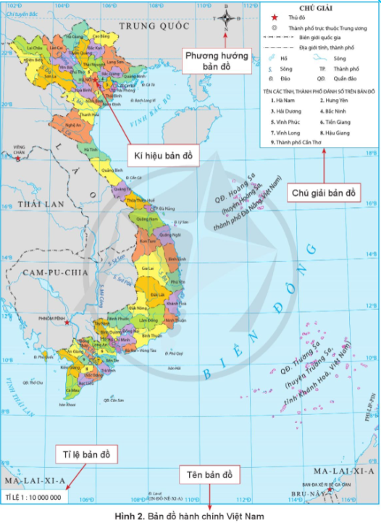  - GV đưa bản đồ y/c HS TL:  + Em hãy nêu tên của bản đồ?  - Y/c HS thảo nhóm 2 TLCH:  + Tên của tỉnh, thành phố em là gì?  + Xác định vị trí địa lý của tỉnh, thành phố Thái Nguyên trên bản đồ hành chính Việt Nam.  - GV nhận xét, KL: Thái Nguyên tiếp giáp với các tỉnh: Bắc Cạn, Lạng Sơn, Bắc Giang, Vĩnh Phúc, Hà Nội  Hoạt động 2: Tìm hiểu đặc điểm tự nhiên của tỉnh thành phố Thái Nguyên (hoạt động nhóm 4 – Kĩ thuật mảnh ghép)  - GV đưa lược đồ Thái Nguyên  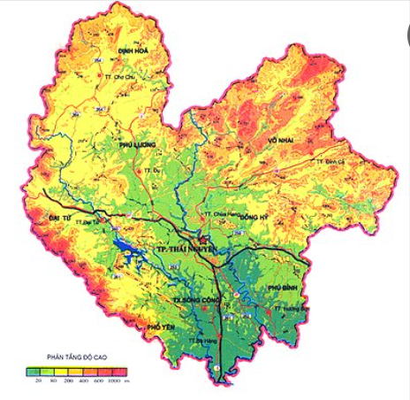  - Chia lớp thành các nhóm chuyên gia trả lời câu hỏi:  Nhóm 1: Thái Nguyên có những dạng địa hình nào? Địa hình nào là chủ yếu?  Nhóm 2: Thái Nguyên có những hồ hoặc sông suối nào?  Nhóm 3: Khí hậu Thái Nguyên có mấy mùa? Mỗi mùa có đặc điểm như thế nào?  Nhóm 4: Kể về các yếu tố tự nhiên khác của Thái Nguyên (đất, rừng, biển, đảo..)  - Y/c các nhóm điểm danh và thực hiện nhóm mảnh ghép  - Y/c các nhóm báo cáo  - GV tuyên dương và KL: Địa hình tỉnh Thái Nguyên chủ yếu là đồi núi thấp. Khí hậu chia làm 2 mùa rõ rệt: mùa khô và mùa mưa. Tài nguyên khoáng sản rất phong phú về chủng loại. Thái Nguyên có nhiều danh lam thắng cảnh tự nhiên, nhiều di tích lịch sử. |  | + Bản đồ hành chính Việt Nam  - HS thảo luận và trả lời câu hỏi  - Đại diện các nhóm trình bày.  - Các nhóm khác nhận xét, bổ sung.  - HS lắng nghe, rút kinh nghiệm.  - HS quan sát đọc tên lược đồ  - Các nhóm thảo luận nhiệm vụ được giao  - Địa hình tỉnh Thái Nguyên chủ yếu là đồi núi thấp, thấp dần từ bắc xuống nam, địa hình cao hơn cả là dãy núi Tam Đảo, có đỉnh cao nhất 1590m.  - Thái Nguyên có 2 con sông Cầu và sông Công. Hồ Núi Cốc nằm trên sông Công cung cấp nước cho nhân dân. Suối Mỏ Gà....  - Khí hậu chia làm 2 mùa rõ rệt: Mùa khô (tháng 11 đến tháng 4 năm sau) có gió mùa đông bắc, trời lạnh, ít mưa. Mùa mưa (tháng 5 đến tháng 10) trời nóng, nhiều mưa.  - Đất: chủ yếu là đất đồi núi; đất phù sa tập trung chủ yếu dọc sông Cầu, sông Công và các sông suối.  Rừng: Vườn quốc gia Tam Đảo, Khu Dự trữ thiên nhiên Thần Sa – Phượng Hoàng (Võ Nhai) là khu vực có diện tích rừng tự nhiên lớn nhất tỉnh Thái Nguyên.  Tài nguyên khoáng sản của tỉnh Thái Nguyên rất phong phú về chủng loại: quặng sắt, thiếc, chì, kẽm, vàng, đây là tỉnh có trữ lượng than lớn thứ 2 của cả nước; có nhiều danh lam thắng cảnh tự nhiên, nhiều di tích lịch sử.  - Các nhóm thảo luận và trao đổi các kiến thức ở nhóm chuyên gia  - Đại diện các nhóm báo cáo và nhận xét.
3. Luyện tập
- Mục tiêu:
+ Củng cố nội dung kiến thức về một số nét chính tự nhiên của Thái Nguyên có sử dụng lược đồ hoặc bản đồ.
- Cách tiến hành:
- GV đưa bản đồ hành chính tỉnh Thái Nguyên  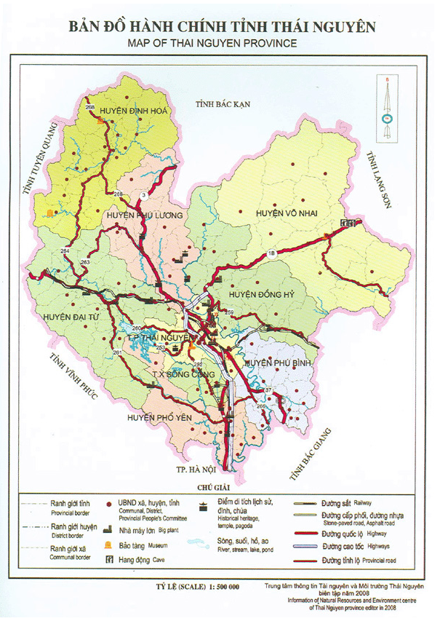  + Y/c HS chỉ các địa danh của Thái Nguyên trên lược đồ.  + Nêu tên các địa danh có điểm di tích lịch sử, đình, chùa, bảo tàng, hang động, các nhà máy,…  + Em đã được đến địa danh nào? Em hãy kể cho các bạn nghe những gì em biết về địa danh đó.  - GV nhận xét và tuyên dương |  | - HS lên chỉ trên bản đồ  - TP Thái Nguyên, TP Sông Công, Thị xã Phổ Yên, các huyện: Định Hóa, Phú Lương, Đồng Hỷ, Võ Nhai, Đại Từ, Phú Bình  - Định Hóa (ATK), TP Thái Nguyên (bảo tàng, chùa..), Võ Nhai (hang Phượng Hoàng, suối Mỏ Gà), ...  - HS kể theo ý hiểu của bản thân.
4. Vận dụng trải nghiệm.
- Mục tiêu:
+ Vận dụng được kiến thức kỹ năng đã học để nêu một số nét chính về tự nhiên của Thái Nguyên.
+ Tạo không khí vui vẻ, hào hứng, lưu luyến sau khi học sinh bài học.
- Cách tiến hành:
+ GV cho HS chơi trò chơi: “Phóng viên”  Y/c 1 HS đóng vai phóng viên phỏng vấn các bạn trong lớp về một số nét chính của tự nhiên Thái Nguyên và chia sẻ cảm nghĩ của mình về Thái Nguyên.  - GV nhận xét, tuyên dương  - Nhận xét sau tiết dạy, dặn dò về nhà. | - HS trả lời câu hỏi của phóng viên theo ý hiểu của mình
IV. ĐIỀU CHỈNH SAU BÀI DẠY:
..............................................................................................................................
..............................................................................................................................
..............................................................................................................................

